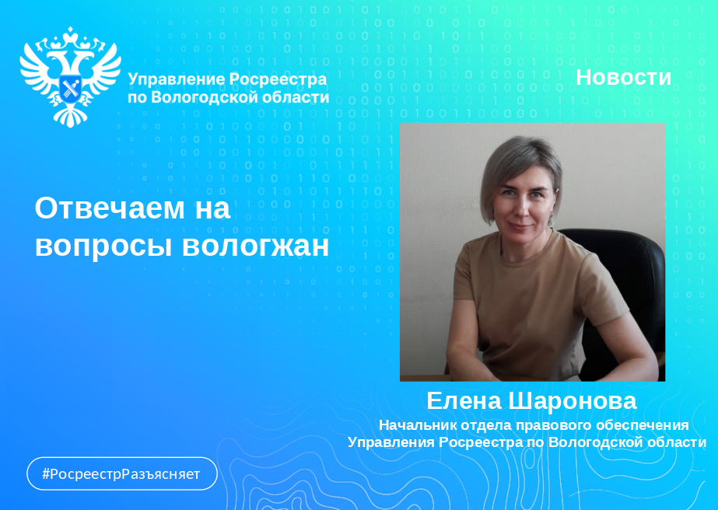

Сосед уступил часть земельного участка: как правильно оформить границы?

На вопросы вологжан отвечает начальник отдела правового обеспечения Управления Росреестра по Вологодской области Елена Шаронова.
Вопрос: У меня есть земельный участок и мой сосед уступает мне часть своего участка, забор по новой границе уже передвинули. Как нам со соседом узаконить свои границы?
Ответ: в данном случае можно заключить в письменной форме соглашение с собственником смежного (соседнего) земельного участка о перераспределении земельных участков между собой. В результате перераспределения исходные земельные участки прекращают своё существование, а их владельцы получают право собственности на земельные участки в новых границах.
Сведения, которые обычно включаются в соглашение это данные о собственниках земельных участков, информация о земельных участках, участвующих в перераспределении и образуемых в результате такого перераспределения (кадастровый номер, адрес, площадь, категория земель, вид разрешённого использования, сведения о правах на земельные участки). Если соглашение носит возмездный характер, то стоимость компенсации соответствующим сторонам соглашения.
Помимо указанного, в связи с образованием земельных участков путем их перераспределения потребуется подготовка межевого плана, который изготавливает кадастровый инженер в результате кадастровых работ.
Дополнительно отмечаем, что к вновь образуемым земельным участкам градостроительные регламенты устанавливают предельные (максимальные и минимальные) размеры таких земельных участков в соответствии с их видом разрешенного использования.
Соглашение о перераспределении и межевой план можно подать в орган регистрации прав путем обращения в любой из офисов МФЦ. За осуществление кадастрового учета и регистрации прав взимается государственная пошлина.

Контакты для СМИ:
Пресс-служба Управления Росреестра по Вологодской области
(8172) 72 86 11, доб. 1045
press@r35.rosreestr.ru
160001, г. Вологда, ул. Челюскинцев, д. 3

